Tampilan Login Admin

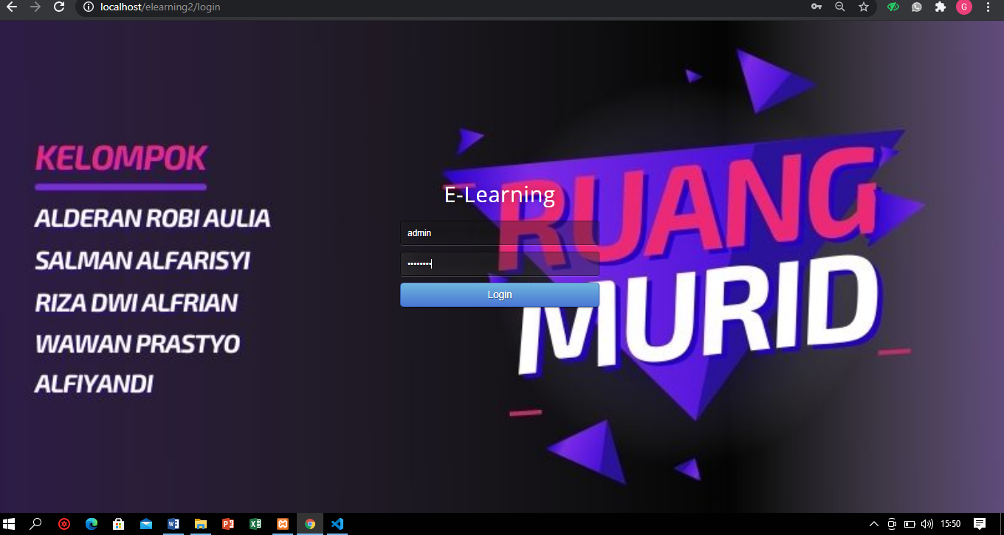

Tampilan Dashboard

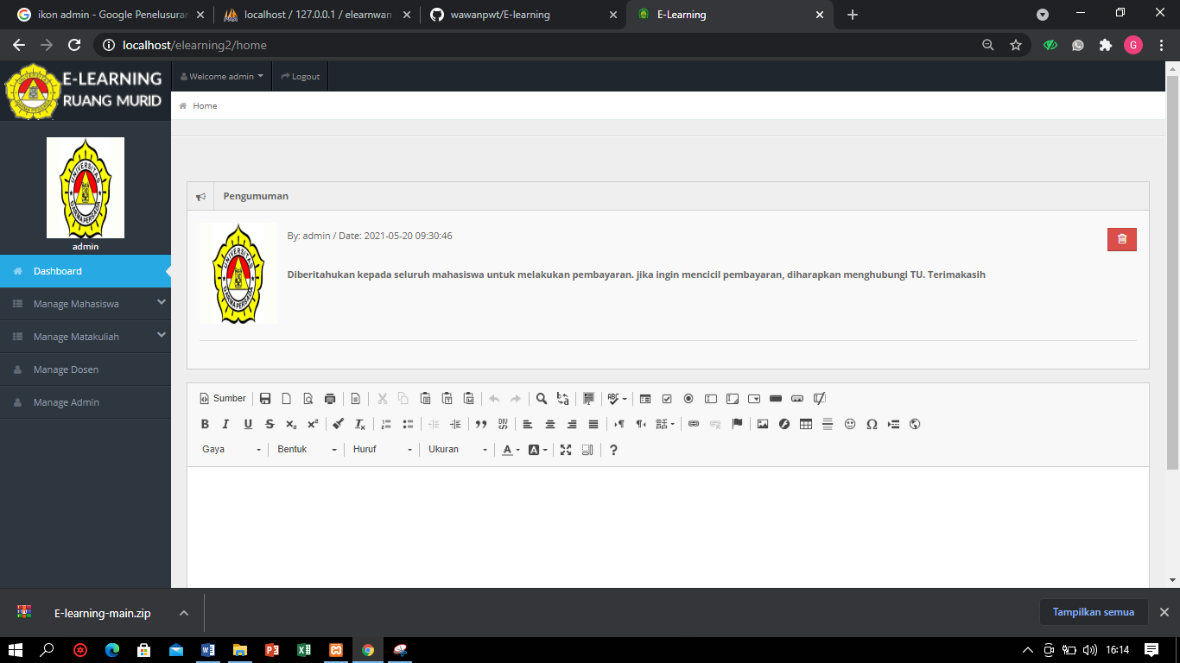

Tampilan Data Mahasiswa

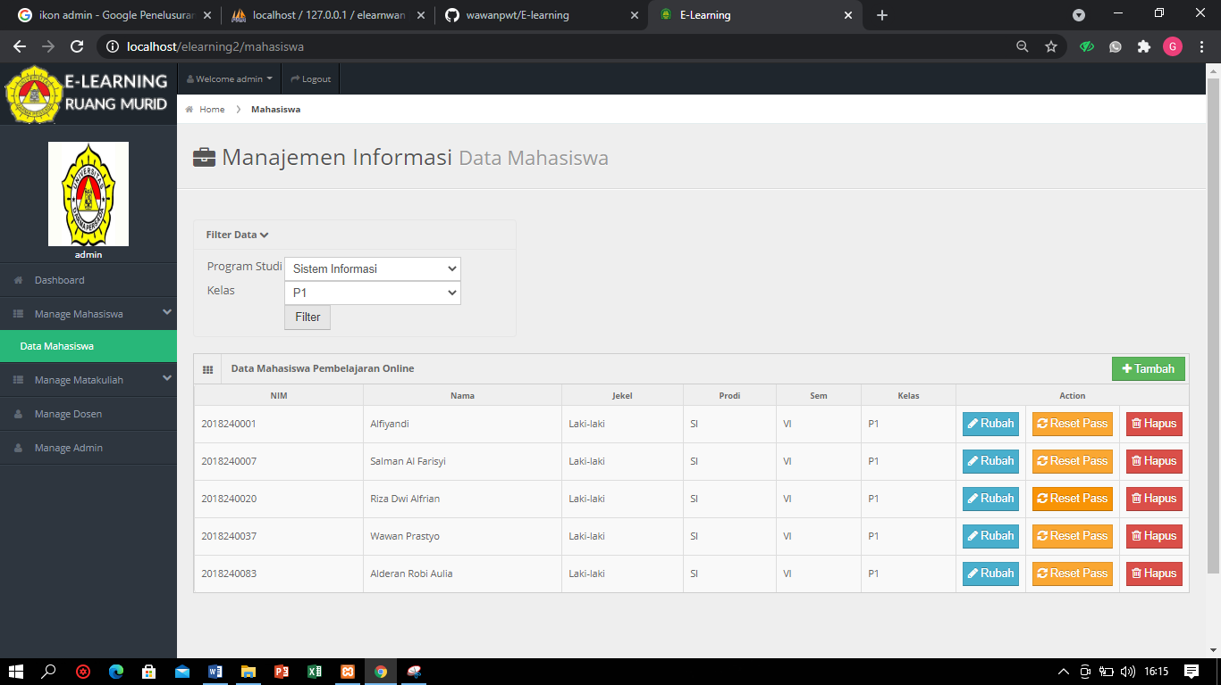

Tampilan Manage Mata Kuliah

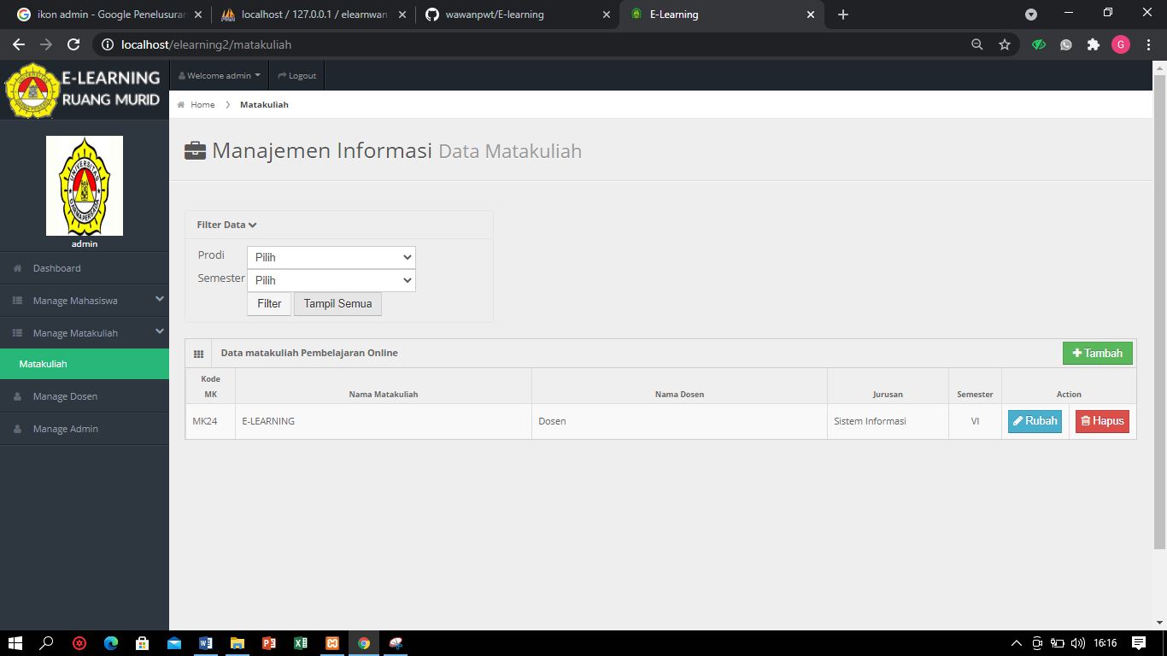

Tampilan Manage Dosen

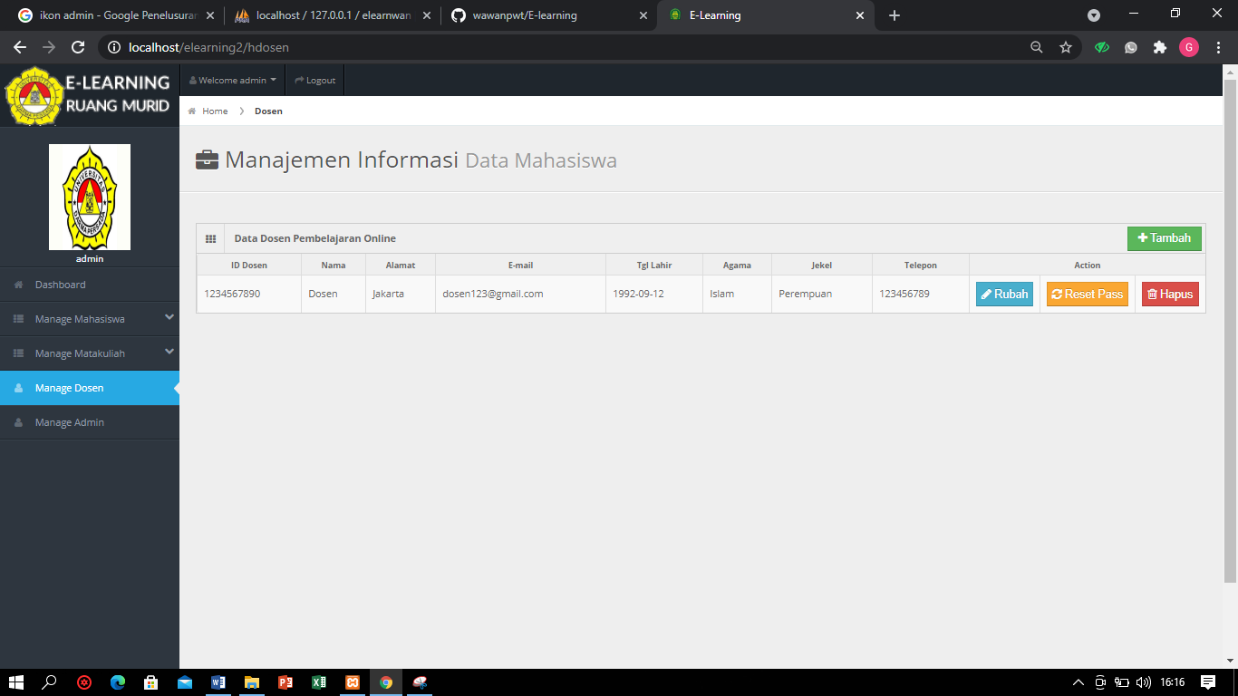

Tampilan Manage Admin

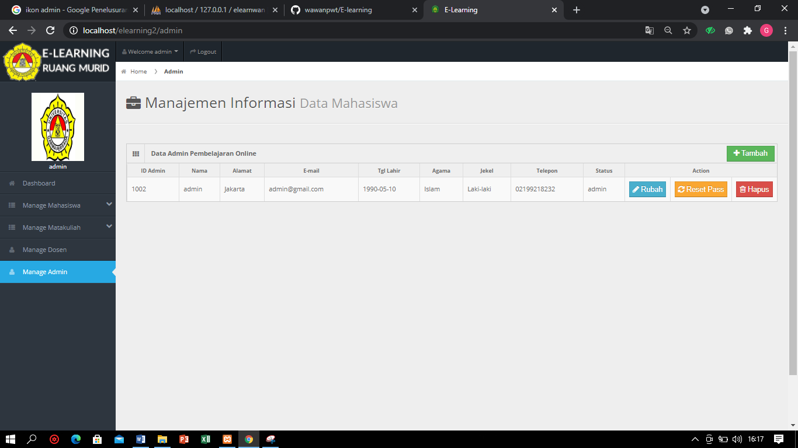

Login sebagai Dosen, pilih mata kuliah

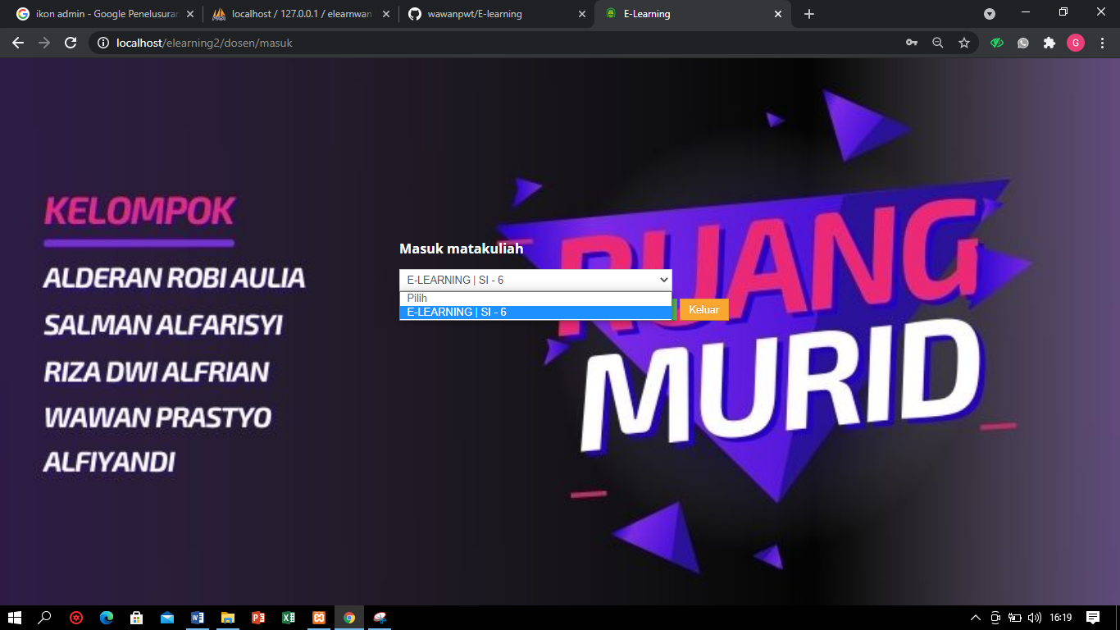

Tampilan Awal Menu Dosen

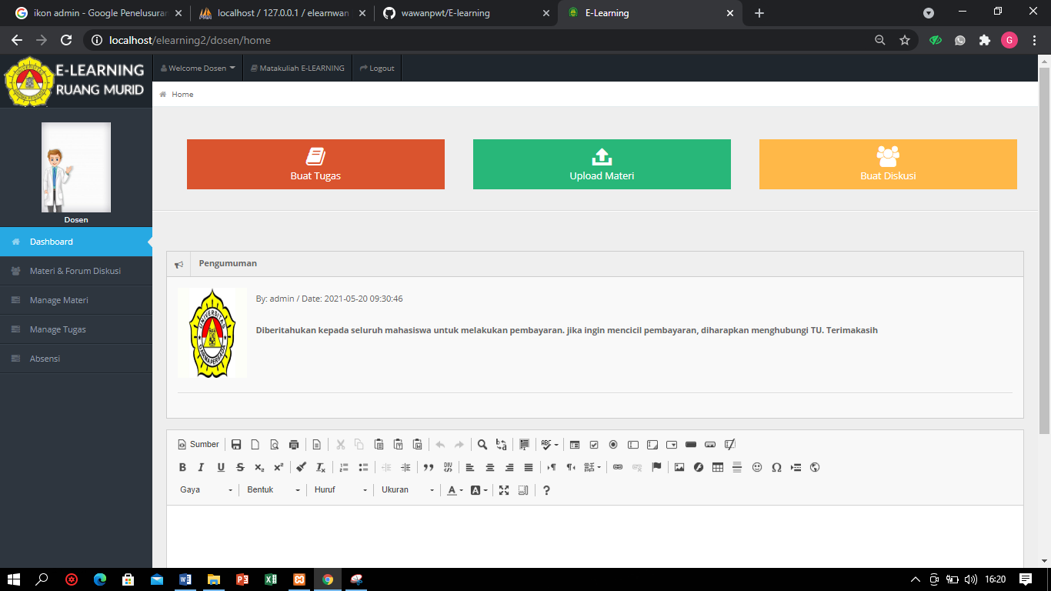

Didalam menu Dosen. Dosen Bisa mengupload materi dan meberikan tugas berupa Quiz dan UTS. Serta bisa memberikan ruang diskusi.

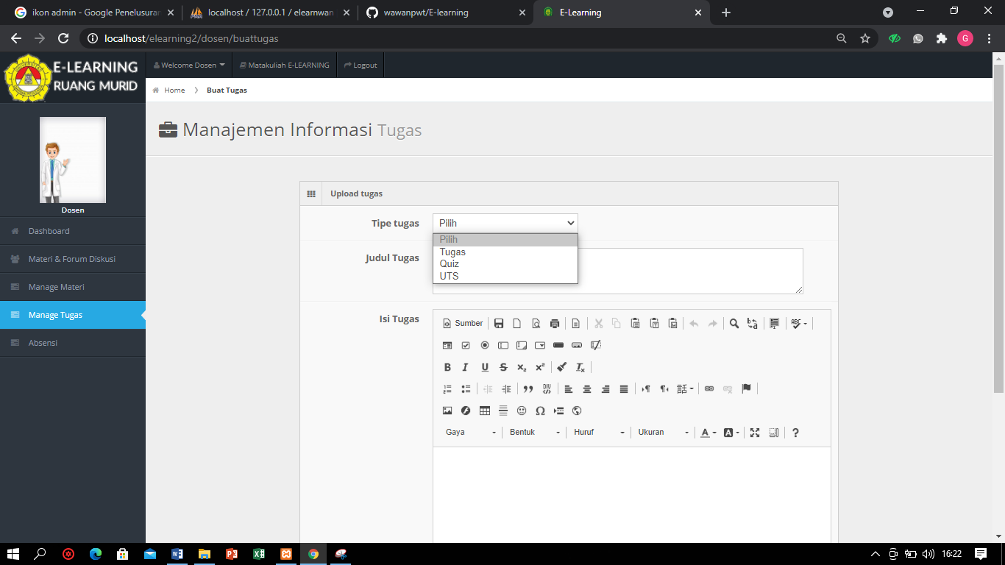

Menu Tampilan Upload Materi

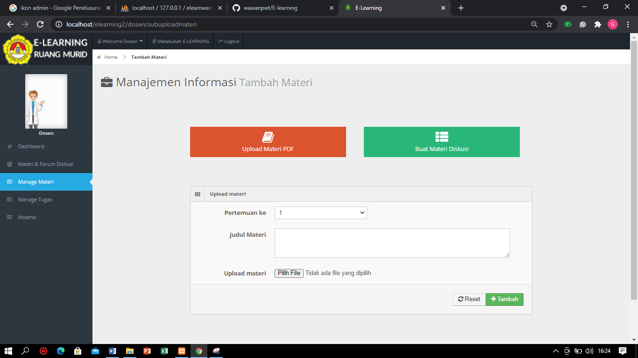

Dosen bisa melihat menu absensi

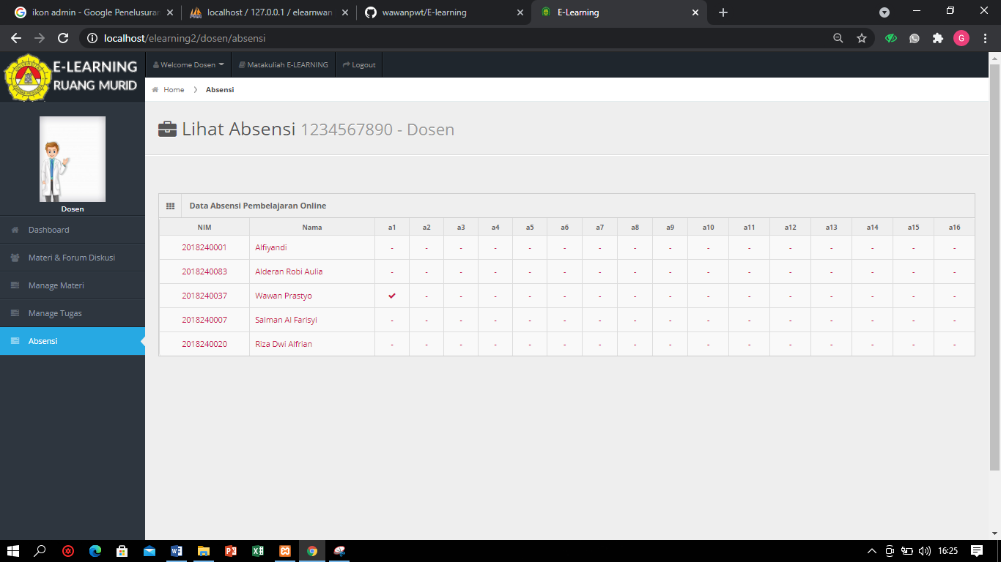

Menu Materi & Forum diskusi

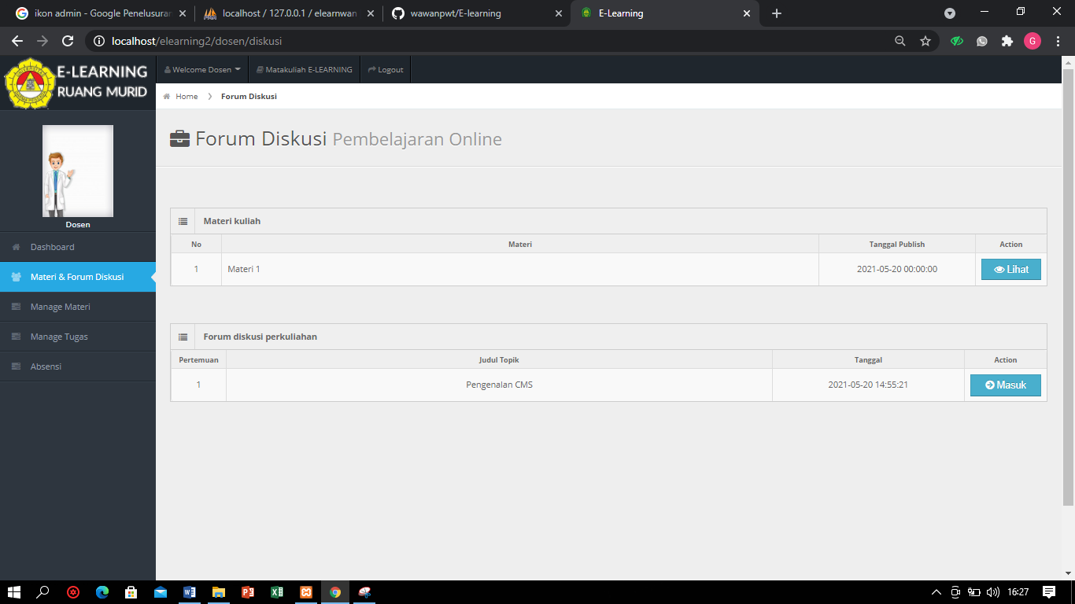

Tampilan Materi & Forum diskusi Mahasiswa

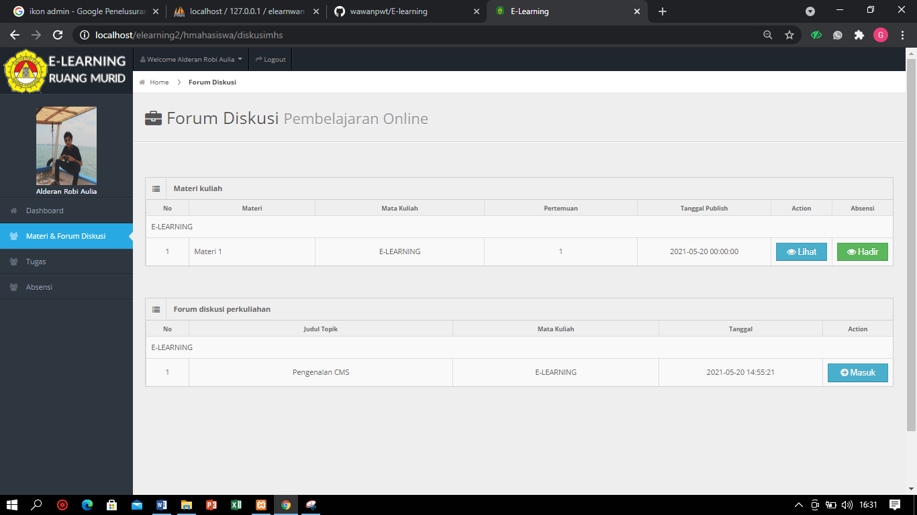

Tampilan Menu Tugas Mahasiswa

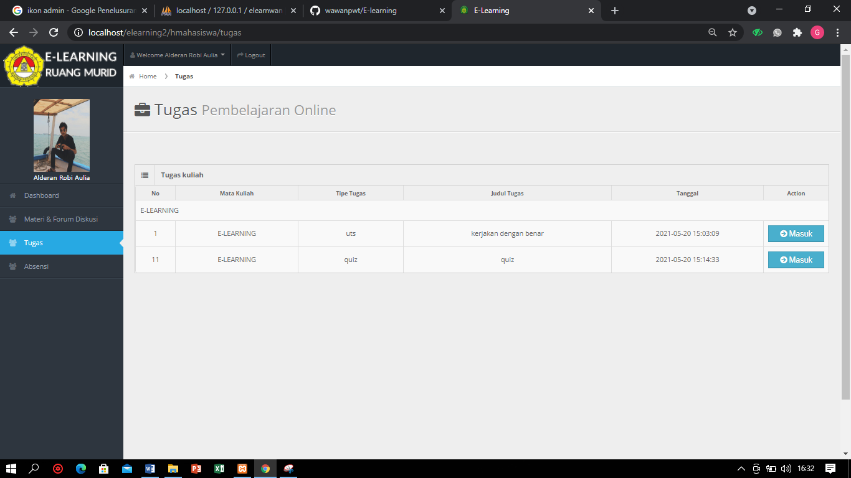

Tampilan Menu Absensi

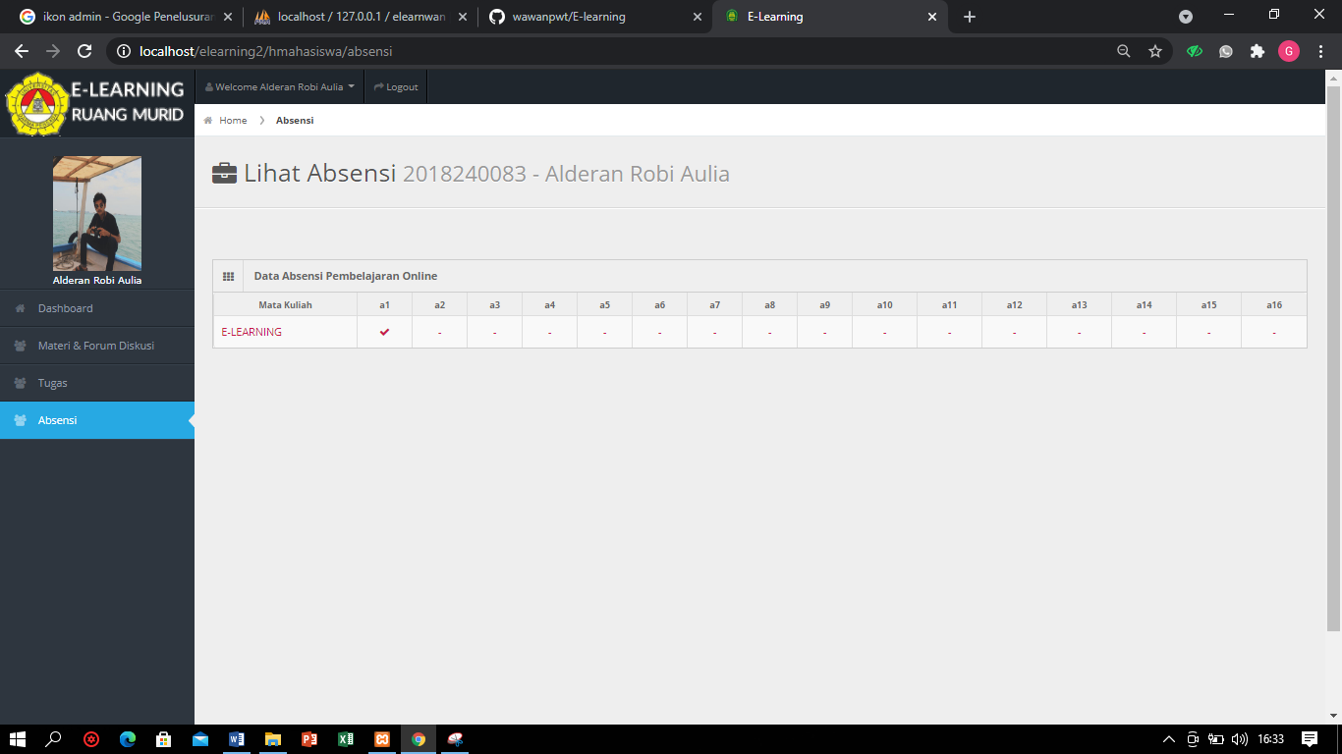

Menu Forum Diskusi

